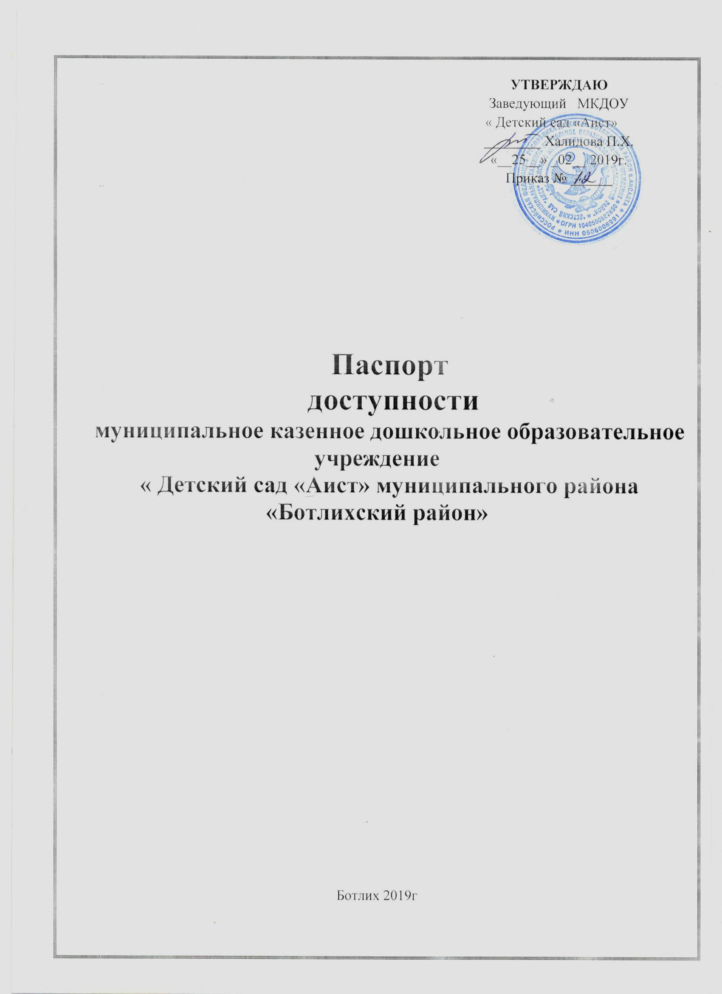

ПАСПОРТ ДОСТУПНОСТИ
Объекта социальной инфраструктуры (ОСИ)

1. Общие сведения об объекте
1.1. Наименование (вид) объекта Муниципальное казенное дошкольное образовательное учреждение «Детский сад «Аист» с. Ансалта МР «Ботлихский район»
1.2. Адрес объекта 368981 Ботлихский район, с. Ансалта
1.3. Сведения о размещении объекта:
- отдельно стоящее здание 3 этажа, 1428 кв. м
- часть здания 1 этаж- 476 кв. м, 2этаж 476 кв.м, 3 этаж 476 кв.м.
- наличие прилегающего земельного участка (да, нет); 500, кв.м
1.4. Год постройки здания 2012 г , последнего капитального ремонта 2012 г.
1.5. Дата предстоящих плановых ремонтных работ:
текущего __2018, капитального нет

сведения об организации, расположенной на объекте

1.6. Название организации (учреждения), (полное юридическое наименование- согласно Уставу Муниципальное казенное дошкольное образовательное учреждение «Детский сад «Аист» с. Ансалта МР «Ботлихский район»________

1.7. Короткое наименование: МКДОУ «Детский сад «Аист» с. Ансалта МР «Ботлихский район»
Юридический адрес организации (учреждения) 368981 РД Ботлихский район с. Ансалта
1.8. Основание для пользования объектом (оперативное управление, аренда, собственность) оперативное управление
1.9. Форма собственности (государственная, негосударственная) государственная
1.10. Территориальная принадлежность (федеральная, региональная, муниципальная) муниципальная
1.11. Вышестоящая организация (наименование) Управление образования администрации муниципального района «Ботлихский район»
1.12. Адрес вышестоящей организации, другие координаты 368970 РД Ботлихский район с. Ботлих
2. Характеристика деятельности организации на объекте
(по обслуживанию населения)
2.1. Сфера деятельности (здравоохранение, образование, социальная защита, физическая культура и спорт, культура, связь и информация, транспорт, жилой фонд, потребительский рынок и сфера услуг, другое)
Образование
2.2. Виды оказываемых услуг – Реализация общеобразовательной программы, обучение и воспитание детей дошкольного возраста.
2.3. Форма оказания услуг: (на объекте, с длительным пребыванием, в т.ч. проживанием, на дому, дистанционно)
На объекте
2.4. Категории обслуживаемого населения по возрасту: (дети, взрослые трудоспособного возраста, пожилые; все возрастные категории):
дети в возрасте от 1,5 до 7 лет
2.5. Категории обслуживаемых инвалидов: инвалиды, передвигающиеся на коляске, инвалиды с нарушениями опорно-двигательного аппарата; нарушениями зрения, нарушениями слуха, нарушениями умственного развития
2.6. Плановая мощность: посещаемость (количество обслуживаемых в день), вместимость, пропускная способность _______
2.7. Участие в исполнении ИПР инвалида, ребенка-инвалида (да, нет) нет
3. Состояние доступности объекта
3.1 Путь следования к объекту пассажирским транспортом
(описать маршрут движения с использованием пассажирского транспорта),
наличие адаптированного пассажирского транспорта к объекту нет
3.2 Путь к объекту от ближайшей остановки пассажирского транспорта:
3.2.1. расстояние до объекта от остановки транспорта 100 м
3.2.2. время движения (пешком) 3 мин
3.2.3. наличие выделенного от проезжей части пешеходного пути (да, нет), нет
3.2.4. Перекрестки: нерегулируемые; регулируемые, со звуковой сигнализацией, таймером; нет
3.2.5. Информация на пути следования к объекту: акустическая, тактильная, визуальная; нет
3.2.6. Перепады высоты на пути: есть, нет ( описать) нет
Их обустройство для инвалидов на коляске: да, нет нет
3.3. Организация доступности объекта для инвалидов – форма обслуживания*

№ | Категория инвалидов  (вид нарушения) | Вариант организации доступности объекта  (формы обслуживания)*
 | Все категории инвалидов и МГН | ДУ
1 | в том числе инвалиды: | ДУ
2 | передвигающиеся на креслах-колясках | «ВНД»
3 | с нарушениями опорно-двигательного аппарата | ДУ
4 | с нарушениями зрения | А
5 | с нарушениями слуха | Б
6 | с нарушениями умственного развития | ДУ
* - указывается один из вариантов: «А», «Б», «ДУ», «ВНД»
3.4 Состояние доступности основных структурно-функциональных зон
№ | Основные структурно-функциональные зоны | Состояние доступности, в том числе для основных категорий инвалидов**
1 | Территория, прилегающая к зданию (участок) | ДП-В
2 | Вход (входы) в здание | ДЧ-И (О,С, Г, У)
3 | Путь (пути) движения внутри здания (в т.ч. пути эвакуации) | ДЧ-И (О, Г, У)
4 | Зона целевого назначения здания (целевого посещения объекта) | ДЧ-И (О, Г, У)
5 | Санитарно-гигиенические помещения | ДП-И (О,С, Г, У)
6 | Система информации и связи (на всех зонах) | ДУ
7 | Пути движения к объекту (от остановки транспорта) | ДП-И (О, К, Г)
** Указывается:
ДП-В - доступно полностью всем; ДП-И (К, О, С, Г, У) – доступно полностью избирательно (указать категории инвалидов); ДЧ-В - доступно частично всем; ДЧ-И (К, О, С, Г, У) – доступно частично избирательно (указать категории инвалидов); ДУ - доступно условно, ВНД – временно недоступно

3.5. Итоговое заключение о состоянии доступности ОСИ: МКДОУ «ДЕТСКИЙ САД» АИСТ
4. Управленческое решение
4.1. Рекомендации по адаптации основных структурных элементов объекта
№ | Основные структурно-функциональные зоны объекта | Рекомендации по адаптации объекта  (вид работы)*
1 | Территория, прилегающая к зданию (участок) | Не нуждается
2 | Вход (входы) в здание | Не нуждается
3 | Путь (пути) движения внутри здания (в т.ч. пути эвакуации) | Не нуждается
4 | Зона целевого назначения здания (целевого посещения объекта) | Не нуждается
5 | Санитарно-гигиенические помещения | Нуждается, технические решения невозможно
6 | Система информации на объекте (на всех зонах) | Индивидуальное решение с ТСР
7 | Пути движения к объекту (от остановки транспорта) | Не нуждается
8 | Все зоны и участки | Не нуждается
*- указывается один из вариантов (видов работ): не нуждается; ремонт (текущий, капитальный); индивидуальное решение с ТСР; технические решения невозможны – организация альтернативной формы обслуживания
4.2. Период проведения работ __________________________
в рамках исполнения____________________________________________
(указывается наименование документа: программы, плана)

4.3. Ожидаемый результат (по состоянию доступности) после выполнения работ по адаптации ________
Оценка результата исполнения программы, плана (по состоянию доступности) _______________________________
4.4. Для принятия решения требуется, не требуется (нужное подчеркнуть):
Согласование
_________________________________________________________________________
Имеется заключение уполномоченной организации о состоянии доступности объекта
(наименование документа и выдавшей его организации, дата), прилагается
________________________________________________________________
4.5. Информация размещена (обновлена) в информационно- телекоммуникационной сети МКДОУ «АИСТ» dag-det-a.tvoysadik.ru

5. Особые отметки

Паспорт сформирован на основании:

1. Анкеты (информации об объекте) «24» сентябрь 2018 г.,
2. Акта обследования объекта: № акта «24» сентябрь 2018 г.,
3. Решения местной Комиссии по формированию доступной среды жизнедеятельности для инвалидов и других маломобильных групп населения в муниципальном образовании «__________________» от «____» ___________ 20 ______г.

наличие адаптированного пассажирского транспорта к объекту - нет
3.2 Путь к объекту от ближайшей остановки пассажирского транспорта:
3.2.1. расстояние до объекта от остановки транспорта 1 м
3.2.2. время движения (пешком) - 10 мин
3.2.3. наличие выделенного от проезжей части пешеходного пути (да, нет) - да
3.2.4. Перекрестки: нерегулируемые; регулируемые, со звуковой сигнализацией, таймером; нет
3.2.5. Информация на пути следования к объекту: акустическая, тактильная, визуальная; нет
3.2.6. Перепады высоты на пути: есть, нет ( бордюр)
Их обустройство для инвалидов на коляске: нет
3.3. Организация доступности объекта для инвалидов – форма обслуживания*

№ | Категория инвалидов  (вид нарушения) | Вариант организации доступности объекта  (формы обслуживания)*
 | Все категории инвалидов и МГН | ДУ
1 | в том числе инвалиды: | ДУ
2 | передвигающиеся на креслах-колясках | ВНД
3 | с нарушениями опорно-двигательного аппарата | ВНД
4 | с нарушениями зрения | А
5 | с нарушениями слуха | А
6 | с нарушениями умственного развития | А
* - указывается один из вариантов: «А», «Б», «ДУ», «ВНД»
3.4 Состояние доступности основных структурно-функциональных зон

№ | Основные структурно-функциональные зоны | Состояние доступности, в том числе для основных категорий инвалидов**
1 | Территория, прилегающая к зданию (участок) | ДП-В
2 | Вход (входы) в здание | ДП-И ( О, С, Г, У)
3 | Путь (пути) движения внутри здания (в т.ч. пути эвакуации) | ДЧ-И ( О, С, Г, У)
4 | Зона целевого назначения здания (целевого посещения объекта) | ДЧ-И (О, Г, У)
5 | Санитарно-гигиенические помещения | ДП-И ( О, Г, У)
6 | Система информации и связи (на всех зонах) | ДУ
7 | Пути движения к объекту (от остановки транспорта) | ДП-И ( О, Г, У)
** Указывается:
ДП-В - доступно полностью всем;
ДП-И (К, О, С, Г, У) – доступно полностью избирательно (указать категории инвалидов);
ДЧ-В - доступно частично всем;
ДЧ-И (К, О, С, Г, У) – доступно частично избирательно (указать категории инвалидов);
ДУ - доступно условно, ВНД – временно недоступно

3.5. Итоговое заключение о состоянии доступности ОСИ: __ МКДОУ «Детский сад «Аист»

4. Управленческое решение

4.1. Рекомендации по адаптации основных структурных элементов объекта

№ | Основные структурно-функциональные зоны объекта | Рекомендации по адаптации объекта  (вид работы)*
1 | Территория, прилегающая к зданию (участок) | Ремонт (текущий)
2 | Вход (входы) в здание | не нуждается
3 | Путь (пути) движения внутри здания (в т.ч. пути эвакуации) | не нуждается
4 | Зона целевого назначения здания (целевого посещения объекта) | Ремонт (текущий)
5 | Санитарно-гигиенические помещения | Ремонт (текущий)
6 | Система информации на объекте (на всех зонах) | Индивидуальное решение с ТСР
7 | Пути движения к объекту (от остановки транспорта) | Не нуждается
8 | Все зоны и участки | Не нуждается
*- указывается один из вариантов (видов работ): не нуждается; ремонт (текущий, капитальный); индивидуальное решение с ТСР; технические решения невозможны – организация альтернативной формы обслуживания
4.2. Период проведения работ __ 2012 – 2019 г.г.
в рамках исполнения приказа № , по плану___ежегодный__текущий
(указывается наименование документа: программы, плана)
4.3. Ожидаемый результат (по состоянию доступности) после выполнения работ по адаптации ________
_____ полная доступность 1 этажа и территории для инвалидов (С, Г,У)
Оценка результата исполнения программы, плана (по состоянию доступности) доступно частично избирательно (С, Г, У)

4.4. Для принятия решения требуется, не требуется (нужное подчеркнуть):
Согласование _____________________________________________________________________________
Имеется заключение уполномоченной организации о состоянии доступности объекта ________________
____________нет__________________________________________________________________________
(наименование документа и выдавшей его организации, дата), прилагается
4.5. Информация размещена (обновлена) на Карте доступности субъекта РФ дата 12.01.2016_________
https://dag-det-ch.tvoysadik.ru
(наименование сайта, портала)

5. Особые отметки

Паспорт сформирован на основании:

1. Анкеты (информации об объекте) от «24» сентябрь 2018 г.
2. Акта обследования объекта: № акта _1____ от «24» _сентябрь 2018 г.
3. Решения Комиссии __ДЧ-И(С,Г,У)__ от «24» _сентябрь 2018 г.

(подпись, Ф.И.О., должность; координаты для связи уполномоченного представителя объекта)
Приложение № 2
УТВЕРЖДАЮ

Руководитель органа местного
самоуправления (зам. по соц. вопросам)
_________________________________
«25» __февраля_ 2019г.

Акт обследования
объекта социальной инфраструктуры
к паспорту доступности ОСИ
№ 1

___________________________________________________  (наименование территориального образования субъекта РФ) | «25» _февраля_ 2019 г.

1. Общие сведения об объекте

1.1. Наименование (вид) объекта Муниципальное казенное дошкольное образовательное учреждение «Детский сад «Аист»________
1.2. Адрес объекта 368970 Ботлихский район с.Ансалта ,ул.Победы д.17.
1.3. Сведения о размещении объекта:
- отдельно стоящее здание 3 этажей, 1428 кв. м
- часть здания 1 этаж 476 кв. м, 2 этаж 476 кв. м, 3 этаж 476 кв.м.
- наличие прилегающего земельного участка (да, нет); да, 500 кв. м
1.4. Год постройки здания 2012г последнего капитального ремонта 2012г.
1.5. Дата предстоящих плановых ремонтных работ:
текущего август 2019г капитального нет сведения об организации, расположенной на объекте
1.6. Название организации (учреждения) Муниципальное казенное дошкольное образовательное учреждение «Детский сад «Аист» с.Ансалта МР «Ботлихский район»- МКДОУ «Детский сад «Аист» с.Ансалта МР «Ботлихский район»
(полное юридическое наименование – согласно Уставу, краткое наименование)
1.7. Юридический адрес организации (учреждения) 368981 Ботлихский район с. Ансалта
1.8. Основание для пользования объектом (оперативное управление, аренда, собственность)
1.9. Форма собственности (государственная, негосударственная) муниципальная
1.10. Территориальная принадлежность (федеральная, региональная, муниципальная)
1.11. Вышестоящая организация Управление образования администрации муниципального района «Ботлихский район
1.12. Адрес вышестоящей организации, другие координаты Ботлихский район с. Ансалта, ул.Победы д.17.
2. Характеристика деятельности организации на объекте
(по обслуживанию населения)

2.1. Сфера деятельности _образование__________________________________________________
(здравоохранение, образование, социальная защита, физическая культура и спорт, культура, связь и информация, транспорт, жилой фонд, потребительский рынок и сфера услуг, другое)
2.2. Виды оказываемых услуг образовательные услуги по реализации образовательных программ дошкольного образования
2.3. Форма оказания услуг: на объекте___________________________________________
(на объекте, с длительным пребыванием, в т.ч. проживанием, на дому, дистанционно)
2.4. Категории обслуживаемого населения по возрасту: (дети, взрослые трудоспособного возраста, пожилые; все возрастные категории): дети в возрасте от 1,5 до 7 лет
2.5. Категории обслуживаемых инвалидов: инвалиды, передвигающиеся на коляске, инвалиды с нарушениями опорно-двигательного аппарата; нарушениями зрения, нарушениями слуха, нарушениями умственного развития: да
2.6. Плановая мощность: посещаемость (количество обслуживаемых в день), вместимость, пропускная способность 144 мест
2.7. Участие в исполнении ИПР инвалида, ребенка-инвалида (да, нет) - нет

3. Состояние доступности объекта

3.1 Путь следования к объекту ________________________________________
наличие адаптированного пассажирского транспорта к объекту - нет
3.2 Путь к объекту от ближайшей остановки пассажирского транспорта:
3.2.1. расстояние до объекта от остановки транспорта 1 м
3.2.2. время движения (пешком) - 10 мин
3.2.3. наличие выделенного от проезжей части пешеходного пути (да, нет) - да
3.2.4. Перекрестки: нерегулируемые; регулируемые, со звуковой сигнализацией, таймером; нет
3.2.5. Информация на пути следования к объекту: акустическая, тактильная, визуальная; нет
3.2.6. Перепады высоты на пути: есть, нет ( бордюр)
Их обустройство для инвалидов на коляске: нет
3.3. Организация доступности объекта для инвалидов – форма обслуживания*

№ | Категория инвалидов  (вид нарушения) | Вариант организации доступности объекта  (формы обслуживания)*
 | Все категории инвалидов и МГН | ДУ
1 | в том числе инвалиды: | ДУ
2 | передвигающиеся на креслах-колясках | ВНД
3 | с нарушениями опорно-двигательного аппарата | ВНД
4 | с нарушениями зрения | А
5 | с нарушениями слуха | А
6 | с нарушениями умственного развития | А
* - указывается один из вариантов: «А», «Б», «ДУ», «ВНД»
3.4 Состояние доступности основных структурно-функциональных зон

№ | Основные структурно-функциональные зоны | Состояние доступности, в том числе для основных категорий инвалидов**
1 | Территория, прилегающая к зданию (участок) | ДП-В
2 | Вход (входы) в здание | ДП-И ( О, С, Г, У)
3 | Путь (пути) движения внутри здания (в т.ч. пути эвакуации) | ДЧ-И ( О, С, Г, У)
4 | Зона целевого назначения здания (целевого посещения объекта) | ДЧ-И (О, Г, У)
5 | Санитарно-гигиенические помещения | ДП-И ( О, Г, У)
6 | Система информации и связи (на всех зонах) | ДУ
7 | Пути движения к объекту (от остановки транспорта) | ДП-И ( О, Г, У)
** Указывается:
ДП-В - доступно полностью всем;
ДП-И (К, О, С, Г, У) – доступно полностью избирательно (указать категории инвалидов);
ДЧ-В - доступно частично всем;
ДЧ-И (К, О, С, Г, У) – доступно частично избирательно (указать категории инвалидов);
ДУ - доступно условно, ВНД – временно недоступно

3.5. Итоговое заключение о состоянии доступности ОСИ: __ МКДОУ «Детский сад «Аист»

4. Управленческое решение

4.1. Рекомендации по адаптации основных структурных элементов объекта

№ | Основные структурно-функциональные зоны объекта | Рекомендации по адаптации объекта  (вид работы)*
1 | Территория, прилегающая к зданию (участок) | Ремонт (текущий)
2 | Вход (входы) в здание | не нуждается
3 | Путь (пути) движения внутри здания (в т.ч. пути эвакуации) | не нуждается
4 | Зона целевого назначения здания (целевого посещения объекта) | Ремонт (текущий)
5 | Санитарно-гигиенические помещения | Ремонт (текущий)
6 | Система информации на объекте (на всех зонах) | Индивидуальное решение с ТСР
7 | Пути движения к объекту (от остановки транспорта) | Не нуждается
8 | Все зоны и участки | Не нуждается
*- указывается один из вариантов (видов работ): не нуждается; ремонт (текущий, капитальный); индивидуальное решение с ТСР; технические решения невозможны – организация альтернативной формы обслуживания
4.2. Период проведения работ __ 2012 – 2019 г.г.
в рамках исполнения приказа № , по плану___ежегодный__текущий
(указывается наименование документа: программы, плана)
4.3. Ожидаемый результат (по состоянию доступности) после выполнения работ по адаптации ________
_____ полная доступность 1 этажа и территории для инвалидов (С, Г,У)
Оценка результата исполнения программы, плана (по состоянию доступности) доступно частично избирательно (С, Г, У)
Оценка результата исполнения программы, плана (по состоянию доступности) удовлетворительно
4.4. Для принятия решения требуется, не требуется (нужное подчеркнуть):
4.4.1. согласование на Комиссии _____________________________________________________________
(наименование Комиссии по координации деятельности в сфере обеспечения доступной среды жизнедеятельности для инвалидов и других МГН)
4.4.2. согласование работ с надзорными органами (в сфере проектирования и строительства, архитектуры, охраны памятников, другое - указать)
_________________________________________________________________________________________
4.4.3. техническая экспертиза; разработка проектно-сметной документации;
4.4.4. согласование с вышестоящей организацией (собственником объекта);
4.4.5. согласование с общественными организациями инвалидов _________________________________;
4.4.6. другое ______________________________________________________________________________
Имеется заключение уполномоченной организации о состоянии доступности объекта (наименование документа и выдавшей его организации, дата), прилагается ______________________________________
4.7. Информация может быть размещена (обновлена) на Карте доступности субъекта РФ 25.02.2019
_____________________________ ________________________________________
(наименование сайта, портала)
5. Особые отметки
Приложения:
Результаты обследования:
1. Территории, прилегающей к объекту на _2_ л.
2. Входа (входов) в здание на _2_ л.
3. Путей движения в здании на_2_ л.
4. Зоны целевого назначения объекта на _0_ л.
5. Санитарно-гигиенических помещений на _0_ л.
6. Системы информации (и связи) на объекте на _2_ л.
Результаты фотофиксации на объекте ___________________ на_2_ л.
Поэтажные планы, паспорт БТИ _______________________ на _2_ л.
Другое (в том числе дополнительная информация о путях движения к объекту) _____________________
Руководитель рабочей группы
__Заведующий Д/с «Аист» Халидова П.Х. _________________
(Должность, Ф.И.О.) (Подпись)
Члены рабочей группы:
_Ответственный за работу с инвалидами
Воспитатель Нурмагомедова С.Р. _________________
(Должность, Ф.И.О.) (Подпись)
Заместитель заведующего по ВМР Джаватханова Н.М. _________________
(Должность, Ф.И.О.) (Подпись)
В том числе:
представители общественных организаций инвалидов
_____________________________________________ _________________
(Должность, Ф.И.О.) (Подпись)
_____________________________________________ _________________
(Должность, Ф.И.О.) (Подпись)
представители организации, расположенной на объекте
_____________________________________________ _________________
(Должность, Ф.И.О.) (Подпись)
_____________________________________________ _________________
(Должность, Ф.И.О.) (Подпись)
Управленческое решение согласовано «____» ____________ 20___ г. (протокол №___________)
Комиссией (название).______________________________________________________________________
_________________________________________________________________________________________

Приложение 1.1
к Акту обследования ОСИ
к паспорту доступности ОСИ
от «25» _февраля_ 2019 г. № ______

I Результаты обследования:

1. Территории, прилегающей к зданию (участка) __прилегающей территории МКДОУ ____________
1.1. Наименование (вид) объекта Муниципальное казенное дошкольное образовательное учреждение «Детский сад «Аист»________
1.2. Адрес объекта 368981 Ботлихский район с.Ансалта ул. Победы д.17.

№ | Наименование функционально-планировочного элемента | Наличие элемента |  |  | Выявленные нарушения и замечания |  | Работы по адаптации объектов
№ | Наименование функционально-планировочного элемента | есть/ нет | № на плане | № фото | Содержание | Значимо для инвалида  (категория) | Содержание | Виды работ
1.1 | Вход (входы) на территорию | есть |  | 1 | Отсутствие таблички с шрифтом Брайля, тактильных пиктограмм | ВНД | Приобретение и установка | ТР
1.2 | Путь (пути) движения на территории | есть |  | 1 | Отсутствие прорезиненной плитки | ДЧ-И (С, Г, У) | может быть выполнено лишь в порядке капитального ремонта или реконструкции. | ТР
1.3 | Лестница (наружная) | есть |  | 2 | Отсутствие  Тактильной ленты и ограничений на ступени | ВНД | Приобретение и установка | ТР
1.4 | Пандус (наружный) | нет |  |  | Отсутствие пандуса | ВНД | может быть выполнено лишь в порядке капитального ремонта или реконструкции. | КР
1.5 | Автостоянка и парковка | нет |  |  | Отсутствие автостоянки и парковки | ВНД | может быть выполнено лишь в порядке капитального ремонта или реконструкции. | Индивидуальное решение с ТСР
1.6 | Общие требования к зоне | Зона 4 «Зона целевого назначения здания (целевого посещения объекта)». |  |  | специально выделенной зоны или участка | ДЧ-И (С, Г, У) | доступность мест целевого назначения объекта и путей движения к ним | Индивидуальное решение с ТСР

II Заключение по зоне:

Наименование структурно-функциональной зоны | Состояние доступности* (к пункту 3.4 Акта обследования ОСИ) | Приложение |  | Рекомендации по адаптации (вид работы)** к пункту 4.1 Акта обследования ОСИ
Наименование структурно-функциональной зоны | Состояние доступности* (к пункту 3.4 Акта обследования ОСИ) | № на плане | № фото
Зона 4 «Зона целевого назначения здания (целевого посещения объекта)». | ДЧ-И (С, Г, У) |  | 1,2 | Индивидуальное решение с ТСР
* указывается: ДП-В - доступно полностью всем;
*ДП-И (К, О, С, Г, У) – доступно полностью избирательно (указать категории инвалидов);
*ДЧ-В - доступно частично всем;
*ДЧ-И (К, О, С, Г, У) – доступно частично избирательно (указать категории инвалидов);
*ДУ - доступно условно,
*ВНД - недоступно

Комментарий к заключению: _________ ДЧ - И ___(С, Г, У)_____________________________
Приложение1.2.
к Акту обследования ОСИ
к паспорту доступности ОСИ
от «___» __февраля__ 2017_ г. № ______

I Результаты обследования:

2. Входа (входов) в здание Муниципальное казенное дошкольное образовательное учреждение «Детский сад «Аист» с Ансалта ,Ботлихский район ,ул.Победы д.17.
(Наименование объекта, адрес)

№ п/п | Наименование функционально-планировочного элемента | Наличие элемента |  |  | Выявленные нарушения и замечания |  | Работы по адаптации объектов
№ п/п | Наименование функционально-планировочного элемента | есть/ нет | № на плане | № фото | Содержание | Значимо для инвалида (категория) | Содержание | Виды работ
2.1 | Лестница (наружная) | есть |  | 2 | Отсутствие тактильных пиктограмм | ВНД | Приобретение и установка | ТР
2.2 | Пандус (наружный) | нет |  |  | Отсутствие пандуса | ВНД | может быть выполнено лишь в порядке капитального ремонта или реконструкции. | КР
2.3 | Входная площадка (перед дверью) | есть |  | 2 | Отсутствие прорезиненной плитки, отсутствие  тактильной ленты и ограничений на ступени | ВНД | Приобретение и установка | ТР
2.4 | Дверь (входная) | есть |  | 3 |  | ДЧ-И (С, Г, У) | может быть выполнено лишь в порядке капитального ремонта или реконструкции. | КР
2.5 | Тамбур | нет |  |  |  | ДЧ-И (С, Г, У) | может быть выполнено лишь в порядке капитального ремонта или реконструкции. | Индивидуальное решение с ТСР
 | Общие требования к зоне |  |  |  | Отсутствие специально выделенной зоны или участка | ДЧ-И ( С,Г, У) | доступность мест целевого назначения объекта и путей движения к ним | Индивидуальное решение с ТСР

II Заключение по зоне:

Наименование структурно-функциональной зоны | Состояние доступности*(к пункту 3.4 Акта обследования ОСИ) | Приложение |  | Рекомендации по адаптации (вид работы)**к пункту 4.1 Акта обследования ОСИ
Наименование структурно-функциональной зоны | Состояние доступности*(к пункту 3.4 Акта обследования ОСИ) | № на плане | № фото
Зона 4 «Зона целевого назначения здания (целевого посещения объекта)». | ДЧ-И ( С,Г, У) |  | 2,3 | Индивидуальное решение с ТСР
* указывается: ДП-В - доступно полностью всем;
* ДП-И (К, О, С, Г, У) – доступно полностью избирательно (указать категории инвалидов);
* ДЧ-В - доступно частично всем;
*ДЧ-И (К, О, С, Г, У) – доступно частично избирательно (указать категории инвалидов);
*ДУ - доступно условно,
*ВНД - недоступно
**указывается один из вариантов: не нуждается; ремонт (текущий, капитальный); индивидуальное решение с ТСР; технические решения невозможны – организация альтернативной формы обслуживания

Комментарий к заключению: ___________ ДЧ – И ( С,Г, У)_____________________________________
__________________________________________________________________________________________________________________________________________________________________________________
Приложение 3
к Акту обследования ОСИ
к паспорту доступности ОСИ
от «___» __февраля__ 20_17_ г. № ______

I Результаты обследования:
3. Пути (путей) движения внутри здания (в т.ч. путей эвакуации) Муниципальное казенное дошкольное образовательное учреждение «Детский сад «Аист»__368981 Ботлихский район с.Ансалта ул. Победы д.17.
(наименование объекта, адрес)
№ п/п | Наименование функционально-планировочного элемента | Наличие элемента |  |  | Выявленные нарушения и замечания |  | Работы по адаптации объектов
№ п/п | Наименование функционально-планировочного элемента | есть/ нет | № на плане | № фото | Содержание | Значимо для инвалида (категория) | Содержание | Виды работ
3.1 | Коридор (вестибюль, зона ожидания, галерея, балкон) | есть |  | 4 | Отсутствие тактильных пиктограмм | ВНД | Приобретение и установка | ТР
3.2 | Лестница (внутри здания) | есть |  |  | Отсутствие тактильных пиктограмм, тактильной ленты, ограничений на ступенях, контрастной маркировки ступеней | ВНД | Приобретение и установка | ТР
3.3 | Пандус (внутри здания) | нет |  |  | нет | ВНД | Может быть выполнено в порядке капитального ремонта | КР
3.4 | Лифт пассажирский (или подъемник) | нет |  |  | нет | ВНД | Может быть выполнено в порядке капитального ремонта | КР
3.5 | Дверь | есть |  |  | Отсутствие тактильных пиктограмм, контрастной маркировки дверных проемов | ДЧ-И  ( С,Г, У) | Приобретение и установка | ТР
3.6 | Пути эвакуации (в т.ч. зоны безопасности) | есть |  |  | Отсутствие тактильных пиктограмм, тактильной ленты | ДЧ-И  (С, Г, У) | Приобретение и установка | ТР
 | Общие требования к зоне | Зона 4 «Зона целевого назначения здания (целевого посещения объекта)». |  |  | Отсутствие специально выделенной зоны или участка | ДЧ-И (С, Г, У) | Приобретение и установка | ТР

II Заключение по зоне:

Наименование структурно-функциональной зоны | Состояние доступности* (к пункту 3.4 Акта обследования ОСИ) | Приложение |  | Рекомендации по адаптации (вид работы)**к пункту 4.1 Акта обследования ОСИ
Наименование структурно-функциональной зоны | Состояние доступности* (к пункту 3.4 Акта обследования ОСИ) | № на плане | № фото
Зона 4 «Зона целевого назначения здания (целевого посещения объекта)». | ДЧ-И  ( С,Г, У) |  | 4 | Текущий ремонт
* указывается: ДП-В - доступно полностью всем;
*ДП-И (К, О, С, Г, У) – доступно полностью избирательно (указать категории инвалидов);
*ДЧ-В - доступно частично всем;
* ДЧ-И (К, О, С, Г, У) – доступно частично избирательно (указать категории инвалидов);
*ДУ - доступно условно,
*ВНД - недоступно
**указывается один из вариантов: не нуждается; ремонт (текущий, капитальный); индивидуальное решение с ТСР; технические решения невозможны – организация альтернативной формы обслуживания

Комментарий к заключению: ____________ДЧ – И ( С, Г, У)___________________________________

Приложение 4
к Акту обследования ОСИ
к паспорту доступности ОСИ
от «___» _февраля_ 20___ г. № ___

I Результаты обследования:

6. Системы информации на объекте Муниципальное казенное дошкольное образовательное учреждение «Детский сад «Аист»________368981 Ботлихский район с.Ансалта ул. Победы д.17._____________________________________________________________________
(наименование объекта, адрес)

№ | Наименование функционально-планировочного элемента | Наличие элемента |  |  | Выявленные нарушения и замечания |  | Работы по адаптации объектов
№ | Наименование функционально-планировочного элемента | есть/ нет | № на плане | № фото | Содержание | Значимо для инвалида (категория) | Содержание | Виды работ
6.1 | Визуальные средства | нет |  |  | Отсутствие табличек с шрифтом Брайля | ВНД | Приобретение и установка | ТР
6.2 | Акустические средства | нет |  |  | Отсутствие акустических средств | ВНД | Приобретение и установка | Индивидуальные решения с ТСР
6.3 | Тактильные средства | нет |  |  | Отсутствие тактильных пиктограмм | ВНД | Приобретение и установка | ТР
 | Общие требования к зоне | Зона 4 «Зона целевого назначения здания (целевого посещения объекта)». |  |  | специально выделенной зоны или участка | ДЧ-И  ( С, Г, У) | Доступность мест целевого назначения объекта и путей движения к ним | индивидуальное решение с ТСР

II Заключение по зоне:

Наименование структурно-функциональной зоны | Состояние доступности* (к пункту 3.4 Акта обследования ОСИ) | Приложение |  | Рекомендации по адаптации (вид работы)** к пункту 4.1 Акта обследования ОСИ
Наименование структурно-функциональной зоны | Состояние доступности* (к пункту 3.4 Акта обследования ОСИ) | № на плане | № фото
Зона 4 «Зона целевого назначения здания (целевого посещения объекта)». | ДЧ-И  ( С,Г, У) |  |  | Текущий ремонт, Индивидуальное решение с ТСР
* указывается: ДП-В - доступно полностью всем; ДП-И (К, О, С, Г, У) – доступно полностью избирательно (указать категории инвалидов); ДЧ-В - доступно частично всем; ДЧ-И (К, О, С, Г, У) – доступно частично избирательно (указать категории инвалидов); ДУ - доступно условно, ВНД - недоступно
**указывается один из вариантов: не нуждается; ремонт (текущий, капитальный); индивидуальное решение с ТСР; технические решения невозможны – организация альтернативной формы обслуживания

Комментарий к заключению: __________ ДЧ – И ( С, Г, У)_______________________________________

Приложение 5

Адресная программа (план) адаптации объектов социальной инфраструктуры
и обеспечения доступности услуг для инвалидов и других МГН
на территории Муниципальное казенное дошкольное образовательное учреждение «Детский сад «Аист»_368981 Ботлихский район с.Ансалта, ул. Победы д.17.
на ___2019____год
№ | Наименование объекта и название организации, расположенной на объекте | Адрес объекта | № паспорта доступности объекта | Плановые работы |  | Ожидаемый результат (по состоянию доступности)*** | Финансирование |  | Ответственный исполнитель соисполнители | Дата текущего контроля
 |  |  |  | Содержание работ* | Вид** работ | Ожидаемый результат (по состоянию доступности)*** | Объем, тыс. руб. | Источник | Ответственный исполнитель соисполнители | Дата текущего контроля
1 | 2 | 3 | 4 | 5 | 6 | 7 | 8 | 9 | 10 | 11
 | Муниципальное казенное дошкольное образовательное учреждение «Детский сад «Аист» | 368981  Ботлихский район  с.Ансалта |  | Индивидуальное решение ТСР, текущий ремонт | ТР | ДЧ-И (С, Г, У) |  |  | Заведующий  Халидова П.Х. | 25.02.2019
Примечание: структура (разделы) адресной программы (плана) формируются аналогично структуре Реестра ОСИ
* - указываются мероприятия в соответствии с управленческим решением – «Рекомендации по адаптации основных структурных элементов объекта» Паспорта ОСИ
** - указывается вид работы в соответствии с классификатором:
ТР – текущий ремонт
ПСД – подготовка проектно-сметной документации
Стр. – строительство
КР – капитальный ремонт
Рек – реконструкция
Орг. – организация альтернативной формы обслуживания и др. орг. мероприятия
*** - указывается: ДП-В - доступен полностью всем; ДП-И (К, О, С, Г, У) - доступен полностью избирательно (указать, каким категориям инвалидов); ДЧ-В - доступен частично всем; ДЧ-И (К, О, С, Г, У) – доступен частично избирательно (указать категории инвалидов); ДУ - доступно условно (ДУ-В или ДУ-И)

Приложение 6

ОТЧЕТ О ВЫПОЛНЕНИИ
адресной программы (плана) адаптации объектов социальной инфраструктуры
и обеспечения доступности услуг для инвалидов и других МГН на территории
Муниципальное казенное дошкольное образовательное учреждение «Детский сад «Аист»_368981 Ботлихский район с. Ансалта ул. Победы д.17.
за _2019_год

№ | Наименование объекта и название организации расположенной на объекте | Адрес объекта | № паспорта доступности объекта | Выполненные работы |  | Оценка результата (по состоянию доступности) *** | Фактические затраты |  | Причины невыполнения | Заключение
 |  |  |  | Содержание работ* | Оценка работ** | Оценка результата (по состоянию доступности) *** | Объем, тыс.руб. | Оценка**** | Причины невыполнения | Заключение
1 | 2 | 3 | 4 | 5 | 6 | 7 | 8 | 9 | 10 | 11
 | Муниципальное казенное дошкольное образовательное учреждение «Детский сад «Аист» | 368981 Ботлихский район  с.Ансалта |  | Индивидуальное решение ТСР, текущий ремонт |  | ДЧ-И  (С, Г, У) | 0 | Не выделено | Отсутствие финансирования

______________________________
* - указываются фактически выполненные мероприятия на объекте
** - оценивается объем выполненной работы в сравнении с плановыми работами: полностью; частично; перенесено на следующий период; выполнено сверх плана
*** - указывается: ДП-В - доступен полностью всем; ДП-И (К, О, С, Г, У) - доступен полностью избирательно (указать, каким категориям инвалидов); ДЧ-В - доступен частично всем; ДЧ-И (К, О, С, Г, У) – доступен частично избирательно (указать категории инвалидов); ДУ - доступно условно (ДУ-В или ДУ-И)
**** - оценивается в сравнении с плановыми показателями: полностью, частично, не выделено, с дополнительным финансированием

Приложение 7
Цокольный этаж
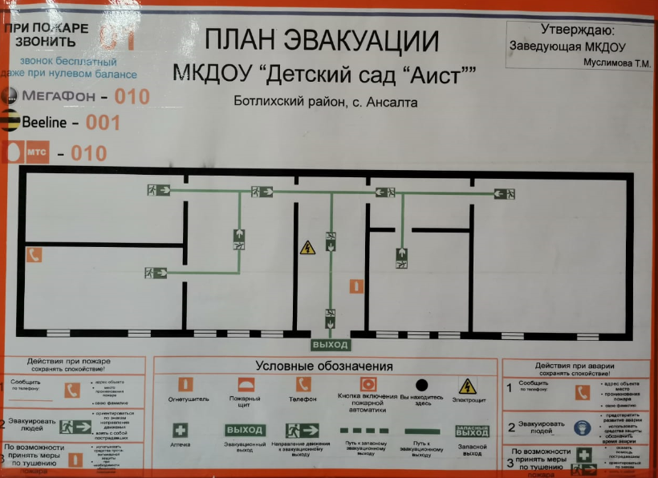

План эвакуации 1этажа

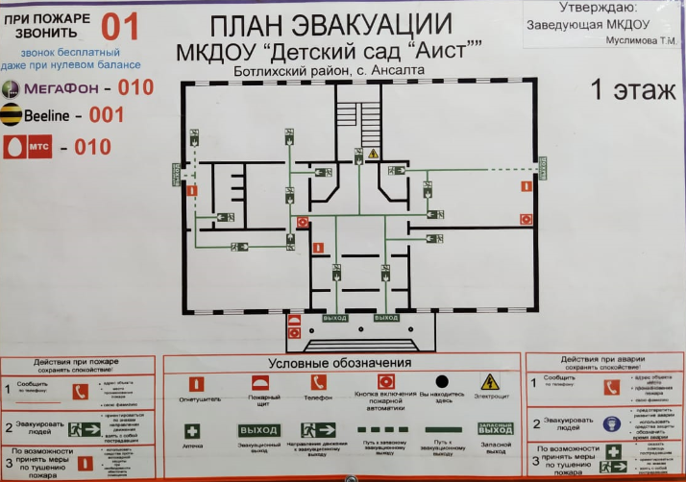
План эвакуации 2этажа
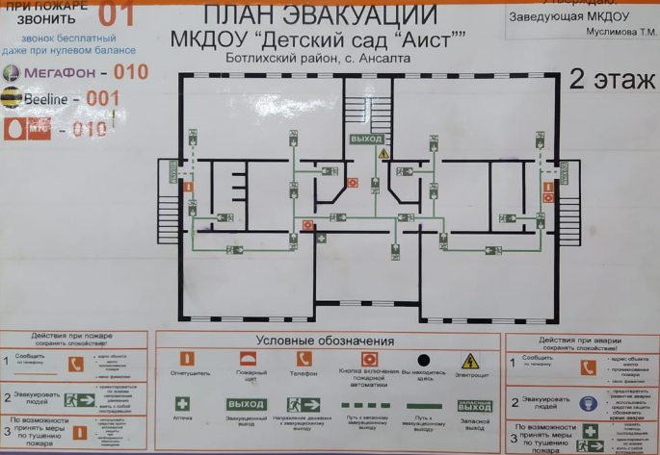

План участка
